**乐游戏SDK第三期产品设计**

1. **悬浮按钮**

为了增加游戏SDK提供的各个功能的入口，游戏SDK需要提供一个悬浮按钮。悬浮按钮点击后展开，展开后出现更多的功能入口，包括：“用户中心”，“精品游戏”，“游戏资讯”，“游戏礼包”，“游戏新服”。点击各个功能入口后，进入相应的功能：“用户中心”即是SDK第一期中开发的用户中心功能；“精品游戏”即是在第二期中开发的广告墙功能；“游戏礼包”，“游戏资讯”和“游戏新服”是本期需要开发的新功能，稍后详细描述。

悬浮按钮的效果图如下所示，下图中的乐字圆圈表示悬浮按钮未展开状态，下面的部分表示悬浮按钮的展开状态。两种状态通过用户手指的点击进行切换。整个方框表示游戏界面。

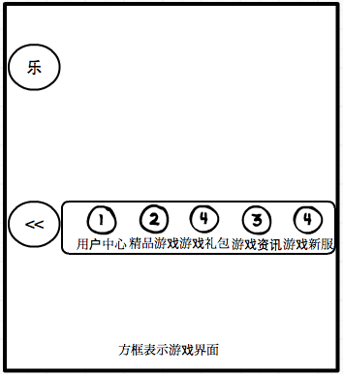

悬浮按钮的详细要求描述如下：

1. 以每个游戏页面（Activity）为单位创建。由SDK的调用者决定悬浮按钮的出现和消失。SDK只提供接口供游戏CP调用。
2. 悬浮按钮初始化的出现位置需要可以让CP控制，可以出现的位置包括屏幕左上／左中／左下／右上／右中／右下，也即是讲悬浮按钮出现只能在手机屏幕的左右两侧。需要适配横屏幕游戏和竖屏幕游戏。
3. 用户可以通过手指在屏幕拖拽悬浮按钮，悬浮按钮需要能跟随用户手指移动。当用户手指抬起后，悬浮按钮在屏幕的水平方向自动移动到屏幕的左侧或者右侧（离左侧近则移动到左侧，离右侧近则移动到右侧），在屏幕的垂直方向保持手指抬起时的坐标不变。
4. 在悬浮按钮未被展开的时候，保持半透明状态。当悬浮按钮被点击或者被拖拽时，保持不透明的高亮状态。
5. **游戏资讯**

游戏资讯功能让游戏玩家通过SDK直接可以在游戏中查看当前游戏的资讯信息，包括游戏新闻，游戏攻略等。当用户在悬浮按钮中点击“游戏资讯”时，触发该功能。

该功能触发后，SDK联网获取当前游戏的相关资讯信息并用列表展示。列表需要支持上拉加载更多。

当用户点击某条资讯后，进入资讯的详情页面，详情页面用web页面展示，需要支持下载。效果图如下所示：

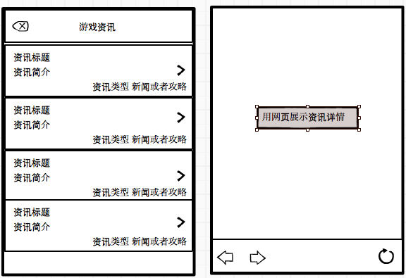

1. **游戏礼包**

在SDK中，提供赠送游戏礼包的功能。游戏礼包实际上是一串验证码，由游戏CP提供，通过SDK直接赠送给用户。用户获取了这串验证码后，到游戏中指定的位置输入，从而获得相应的游戏道具赠送。当在悬浮按钮中点击“游戏礼包”时，触发该功能。

进入该功能后，SDK客户端首先发起网络请求获取当前游戏的游戏礼包的相关信息。可能的结果包括：

1. 该游戏是否有礼包活动；如果没有礼包活动，则展示当前游戏无礼包活动.如果由礼包活动，则首先展示礼包列表页面（支持上滑加载更多）。如下图所示：

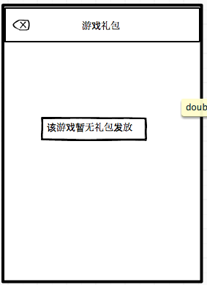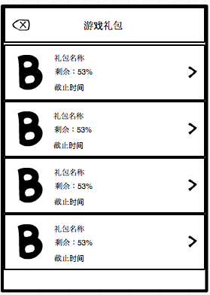

1. 如果有礼包，点击礼包列表中某礼包后，进入礼包详情。进入详情页面后，首先判断礼包是否已经发放完毕；如果已经发放完毕，则展示如下页面：

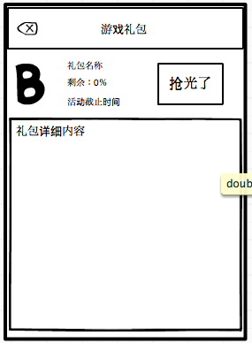

1. 如果没有发放完毕，该用户是否已经领取过礼包，如果用户已经领取过该礼包，则展示如下页面：

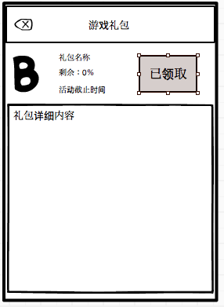

1. 如果该用户没有领取过，则展示如下的页面：

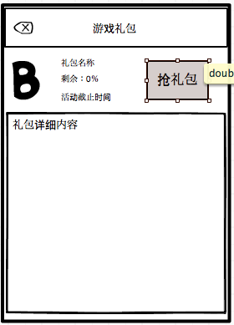

1. 当用户点击上图的“抢礼包”按钮后，弹出对话框展示展示礼包验证码，同时页面变为“已领取页面”。如下图所示。点击复制按钮后，则将验证码保存到系统的粘贴板中，供用户到游戏中输入使用。

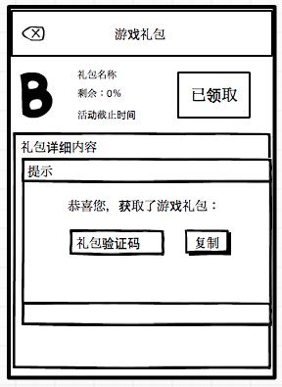

1. **游戏新服**

在游戏SDK中提供游戏开服信息给用户查看。当用户在悬浮按钮中点击“游戏新服”按钮后，触发该功能点。

功能触发后，SDK客户端发起联网请求从服务器获取相关新服信息。新服信息不针对某个游戏，而是所有接入SDK的游戏均相同。

这个新服信息用列表形式展示，效果图如下所示：

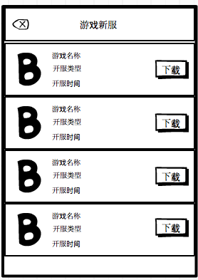

每个新服信息包含的内容包括：游戏logo；游戏名称；开服类型，包括：开服，公测，封测，新资料片等，由运营人员定义，程序当作字符串处理即可；开服时间即是指活动开始的时间，如果活动的时间恰好是今天，则在客户端在展示的时候直接写为“今天”，并强调显示（UI设计请注意），而不显示具体的时间。

整个列表中信息的排序规则如下：排在最前面的是今天有的新服信息；随后是将来某日的新服信息；最后是以前的新服信息。总的来说即是：正在开展的活动－》将来某日的活动－》已经开展的活动。(UI设计时，可以用PinnedHeaderListView 表现三种状态)

点击列表中某项游戏新服的信息后，则进入“游戏详情”页面（在第二期中，广告墙中已经开发）。点击某新服右侧的下载按钮后，直接下载游戏。在游戏详情中，可以下载该游戏。注意，在将来某个时间才会开展的活动，有可能还没有供下载的安装包，这样的情况下，“详情页面”的“下载按钮”变为不可点击状态，文字改为：“敬请期待”。

1. **登录公告**

在游戏的显式登录页面，增加一个“公共栏”。“公告栏”中的内容是针对所有游戏的，而不是仅仅某个特定的游戏。效果图如下所示：

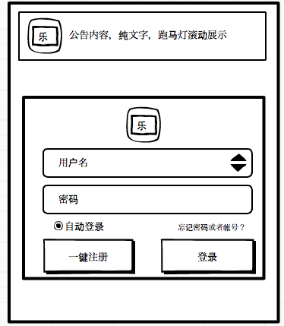

公告栏的位置出现在屏幕顶部，需要适配横屏幕和竖屏幕。

公告内容需要从服务器获取，可以考虑在init接口的时候完成相应内容获取，在登录页面以后就直接展示。如果获取公告内容失败，则不展示公共栏，也不提示相关错误信息。

当用户点击公告栏后，有两种可能触发的流程：第一种是跳转到相应的web页面；另外一种是启动下载，下载某个游戏。具体的类型由服务器控制。在真的启动下载流程前，需要弹出提示框，提示用户是否要下载。